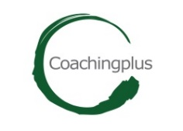
Prihláška
Prihlasujem sa na dvojdňový workshop Čo je nové v motivačných rozhovoroch 18. – 19. 2025:
Titul, meno a priezvisko:
Profesia:
Pracovisko:
Poštová adresa:
Telefónne číslo:
E-mail:

Fakturačné údaje:
Názov a adresa firmy:
IČO:
DIČ/IČ DPH:

Vyplnením a zaslaním hore uvedených údajov v „Prihláške“ emailom na mihalkova@coachingplus.org dávam súhlas pre účely evidencie účastníkov workshopu, vystavenia certifikátu a osvedčenia za účasť na workshope, alebo absolvovanie akreditovaného vzdelávania Ministerstva školstva a Slovenskej komory psychológov a za účelom evidencie tohto certifikátu a osvedčenia. Coachingplus uchováva osobné údaje účastníkov pre účely kontroly Ministerstva školstva a Slovenskej komory psychológov na dobu neurčitú, alebo do doby obdržania žiadosti od účastníka/prihláseného o výmaz. Podľa článku 28 ods. 3 a nasl. nariadenia Európskeho Parlamentu a Rady 2016/679 o ochrane fyzických osôb pri spracúvaní osobných údajov a o voľnom pohybe takýchto údajov.

